Мастер-класс по изготовлению нарядной сумочки а-ля мадам Помпадур

Педагог дополнительного образования
Семенова Ирина Юрьевна
Цель мероприятия: Познакомить с моделированием и технологией изготовления аксессуаров на примере нарядной сумочки в стиле мадам Помпадур.
Задачи: Исследуя историческую литературу по созданию костюма, научить проектированию аксессуаров различных форм из различных материалов. Расширение общекультурного кругозора обучающихся.
Содержание
История создания: Традиции маленькой светской сумочки(ридикюль) уходят в XVIII век, придумана она мадам Помпадур, законодательницей мод при дворе Людовика XV.
Мадам Помпадур носила в ней маленькие томики любимых стихов или философов, изящные табакерки и коробочки для мушек, поскольку карманов в женском платье тогда не делали. Перекочевав в современный гардероб модницы, такая сумочка сохранила название – «помпадур» . Она сшита из ткани, по форме напоминает мешочек, стянутый тесемочкой, который обвивает запястье, тем самым не сковывая движения. Мягкость и плавность линий сумочки, олицетворяя хрупкость и женственность, сделала ее дополнением к классическому бальному и свадебному платью.
Ридикю́ль — женская сумочка на длинном шёлковом шнуре, иногда украшенная вышивкой; надевалась на руку.Появилась в начале XIX века. В женских платьях карманов не было, поэтому и вошли в моду сумочки в виде корзиночки или мешочка; они получили название «ретикюль» (в переводе с латинского — «сетка», «плетёная сумка»), но в насмешку были прозваны «ридикюлями» (в переводе с французского «смешные»).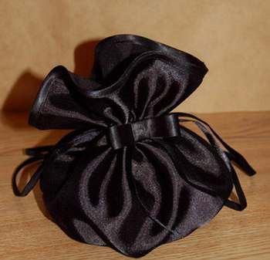 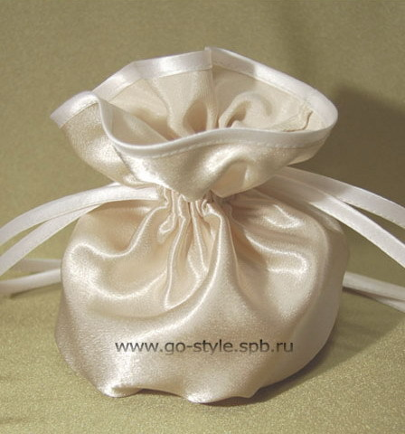

Этимология:
Происходит от фр. réticule «решётка, сетка; дамская сумка», из лат. reticulum «сеточка», уменьш. от rete «сеть, невод». Заимствованное слово исковеркано под влиянием франц. ridicule «смешной, нелепый; смехотворный».
Исходя из вышесказанного, ридикюль можно определить как "нелепая дамская сумочка смехотворных размеров". :)
Современное название ридикюля - сумка-клатч. Клатчи - это вечерние сумочки для похода в театр или на вечеринку, требующую определенного дресс-кода.
1.Материалы и инструменты для работы
1. Ткань (атлас, креп-сатин).
2. Клеевой прокладочный материал (флизелин) для донышка.
3. Декоративный шнур для завязок.
4. Косая бейка для обработки верхнего среза (окантовывания).
5.Сантиметровая лента.
6.Линейка.
7.Мел портновский (обмылок).
8.Ножницы.
9.Швейная машина.
10.Нитки.
2.Раскрой основных деталей
1.Прямоугольник - основа сумки размером 23х50см (1 деталь из ткани)
Круг - донышко сумки диаметром 8см (2 детали из ткани и 2 из флизелина).
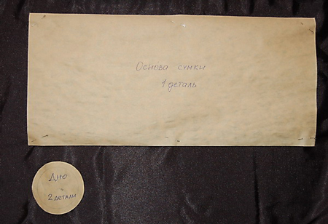
2.На расстоянии 6см от верха прямоугольника с изнаночной стороны рисуем линию притачивания кулиски. Ширина кулиски - 1.5см.
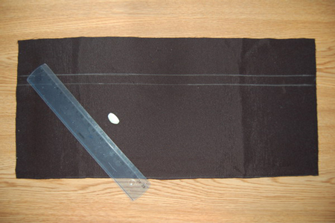
Пошив
3.На линии кулиски размечаем местоположение отверстий для шнурка. Обрабатываем отверстия зигзагообразной строчкой на машинке. Прорезаем получившиеся петли.
4. Стачиваем основную деталь, обметываем срезы.
5. Настрачиваем кулиску из косой бейки по намеченным линиям.
6. Собираем низ основной детали на нитку мелкими стежками и затягиваем до размеров донышка.
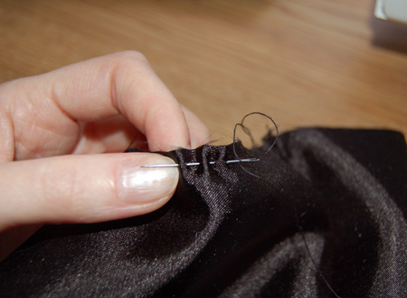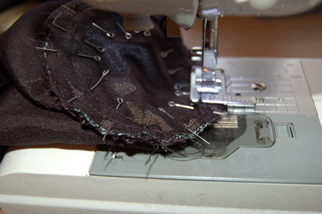
7. Теперь к деталям донышка приклеиваем флизелин.
8. Складываем косую бейку пополам и приутюживаем.
9. Обрабатываем верхний край мешочка косой бейкой.
10. Стачиваем детали донышка друг с другом изнаночными сторонами внутрь.
11. Соединяем получившееся плотное донышко с основной деталью, аккуратно формируя сборку. Детали лучше предварительно сметать.
12. Края донышка обрабатываем оверлоком (можно зигзагом или косой бейкой).
13. Продеваем декоративный шнур в кулиску.
14. Декорирование из лент и беек - делаем красивый бант и пришиваем к сумочке.

Спасибо за внимание!

